Рабочий лист по теме «Энергия топлива. Удельная теплота сгорания топлива. Удельная теплоёмкость. КПД»

ФИО обучающегося

Образовательная организация __________________________Класс ________

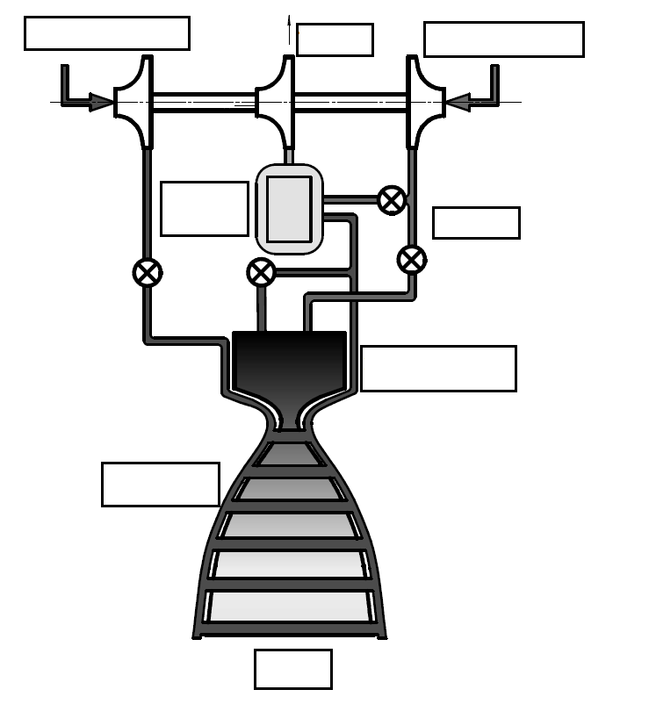
Задание 1. Внимательно изучите конструкцию ракетного двигателя РД-107, представленного в зале «Утро космической эры». Подпишите элементы ракетного двигателя на схеме и найдите эти элементы на настоящем двигателе.
Насос окислителя | Клапаны | Газогенератор | Камера сгорания
Топливный насос | Турбина | Сопло | Рубашка охлаждения

Задание 2. Внимательно изучите две схемы жидкостного ракетного двигателя, представленные ниже. Найдите ключевое отличие.
Сопоставьте двигатель со схемой, по которой он выполнен. Ответьте устно на вопрос учителя, какая схема является более эффективной с точки зрения коэффициента полезного действия. Обоснуйте свой выбор.
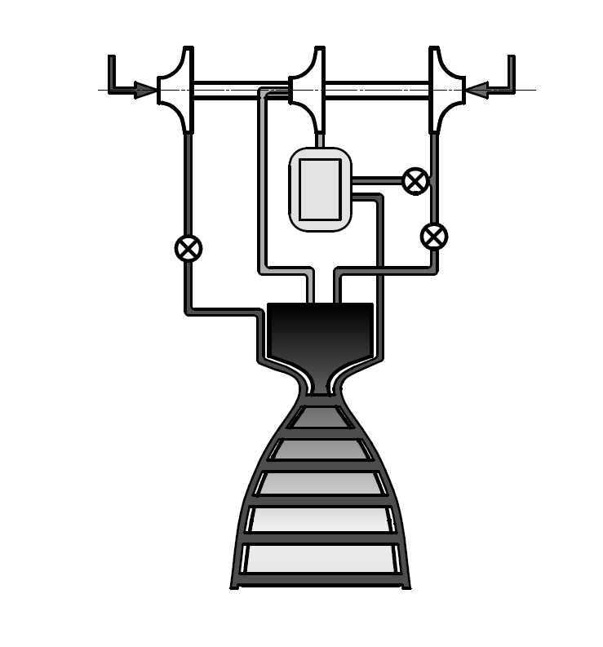 | 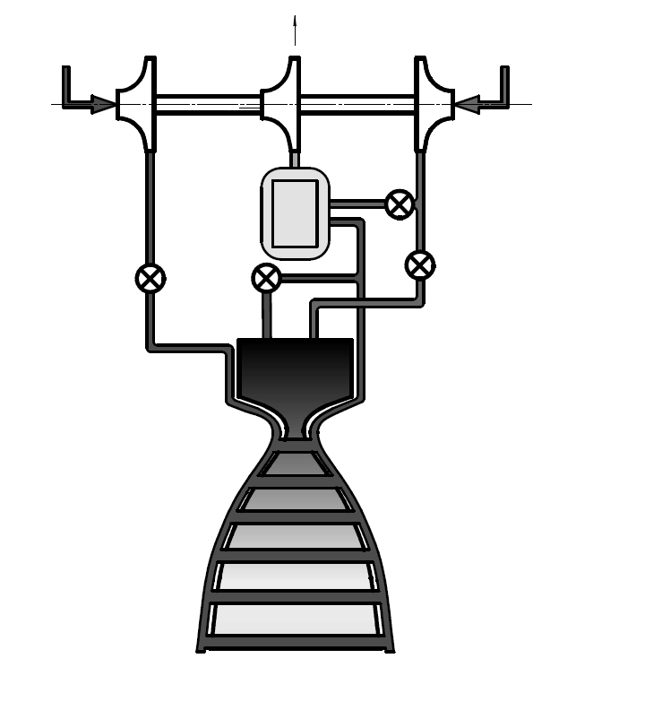
Варианты для подстановки:
«Открытая» схема | «Закрытая» схема

Задание 3. Найдите в зале «Утро космической эры» макет ракеты-носителя «Восток».
Рассчитайте количество энергии, выделяемое при сгорании топлива для этой ракеты-носителя (далее – РН). Необходимые данные вы найдёте на последней странице Рабочего листа и настенной инфографике за экспонатом.

Дано:  M _{(стартовая)} = _______кг  M _{(ракеты и корабля)} = _________кг  q = ________ Дж/кг | Решение:
Найти: Q – ? | Ответ: (в Дж, округлив до десятых) _____________________________
Задание 4. Найдите в зале «Утро космической эры» телеэкран, посвященный полёту первого в мире лётчика-космонавта Ю.А. Гагарина. Обратите внимание на кадры, в которых ракета начинает свой подъем.
Ответьте с пояснением, для какой цели в РН нужен кислород и почему он используется именно в жидком виде.

Задание 5. Рассчитайте количество теплоты, которое необходимо «забрать» у кислорода, чтобы полностью заправить им в жидком виде ракету. Помните, что кислород, помимо охлаждения, надо конденсировать.
Найдите в описании двигателя РД-107 соотношение потребления кислорода и керосина, выпишите его в «дано» и предположите устно, почему топливо и окислитель должны подаваться именно в таком соотношении.
Дано:  $$T_{O2}=-200 ℃$$  $$T_{окр.среды}=25℃$$  $$M_{O2}=_____кг$$  $$T_{O2конд}=_____℃$$  $$r_{O2}=______Дж/кг$$  $$C_{O2средняя}=________Дж/кг$$  Соотношение керосин/кислород ____ | Решение:
Найти: Q-? | Ответ: (в Дж) ________________
С каким знаком получился ответ? Каким образом это можно объяснить?

Задание 6. Рассчитайте коэффициент полезного действия РН «Восток», используя количество энергии сгорания топлива этой РН, посчитанное в задании 3 как количество общей затраченной энергии. Полезной энергией считайте полную энергию (кинетическую и потенциальную) космического корабля «Восток».
Высоту орбиты выведения космического корабля «Восток» найдите на инфографике позади макета РН «Восток».
Дано:  Q = _____ Дж  $$m_{восток}=4500 кг$$  $$h_{восток}=_____км$$  $$V_{восток}=7,9 км/с$$  Кинетическая энергия считается по формуле $E_{k}=\frac{m_{восток}∙V_{восток}^{2}}{2}$  Потенциальная энергия считается по формуле $E_{p}=m_{восток}∙g∙h_{восток}$,  где $g=9 м/с^{2}$ – ускорение свободного падения на высоте полёта. | Решение:
Найти: КПД $η$ – ? | Ответ: (в %) __________

Справочные данные для решения задач:

- Стартовая масса РН «Восток» с полезной нагрузкой в виде космического корабля «Восток» = 287 тонн
- Масса топлива РН «Восток» = 257,6 тонн
- Удельная теплота горения керосина = $43∙{10}^{6}$ Дж/кг
- Удельная теплоёмкость кислорода = $919$ Дж/кг
- Удельная теплота конденсации кислорода = 213 кДж/кг
- Температура конденсации кислорода = -183 ºС
- Масса кислорода в заправленной РН «Восток» = 183,37 тонн

